化工装置阀门设置及选用原则（Ⅱ）
2 泵出口止回阀设置的统一规定

2.1 泵出口设置止回阀的目的
止回阀为一种自动开闭阀门，主要用于防止介质倒流。止回阀内设有阀盘或摇板，在介质顺流时，阀盘或摇板即升起打开；在介质倒流时，阀盘或摇板即自动关闭，阻断介质倒流。对离心式等叶片式液体输送泵，就是利用止回阀这一特性，在泵出口设置止回阀，用于防止离心泵未启动时物料倒流或因突然停泵造成的逆流和液击。

2.2 泵出口止回阀设置的原则
2.2.1 以下几种情况需设置止回阀
(1) 泵自身结构上不允许反转的泵。
(2) 扬程≥25m的离心泵。
(3) 工艺上不允许介质倒流回泵吸入侧的泵。
2.2.2 以下几种情况可不设止回阀
(1) 对介质含有固体颗粒、易结晶的输送泵。
(2) 吸入侧设有底阀的泵。
(3) 泵自身对反转无限制，且扬程<25m的离心泵。
(4) 泵转动部分设具有飞轮效应部件，如加大大联轴器、有飞轮部件等。

2.3 泵出口止回阀的选用
2.3.1 止回阀的分类
止回阀按其结构形式和安装方式分类如下：
止回阀 | 升降式 | 直通式
止回阀 | 旋启式 | 单瓣式
止回阀 | 旋启式 | 双瓣式
止回阀 | 旋启式 | 多瓣式
止回阀 | 压紧式
此外，还有—些不适用于泵出口安装的止回阀，如底阀、弹簧式，Y型等止回阀。
2.3.2 止回阀的特性
(1) 升降式止回阀：
其结构与截止阀相似，阀体和阀瓣与截止阀相同。阀瓣上部和阀盖下部加工有导向套简，阀瓣导向简可在阀盏导向简内自由升降，当介质顺流时，阀瓣靠介质推力开启，当介质停流时，阀瓣靠自垂降落在阀座上，起阻止介质逆流作用。直通式升降止回阀介质进出口通道方向与阀座通道方向垂直；立式升降式止回阀，其介质进出口通道方向与阀座通道方向相同，其流动阻力较直通式小。
(2) 旋启式止回阀
旋启式止回阀的阀瓣呈圆盘状，绕阀座通道的转轴作旋转运动，因阀内通道成流线形，流动阻力比升降式止回阀小，适用于低流速和流动不常变化的大口径场合，但不宜用于脉动流，其密封性能不及升降式。
旋启式止回阀分单瓣式、双瓣式和多半式三种，这三种形式主要按阀门口径来分，目的是为了防止介质停止流动或倒流时，减弱水力冲击。
(3) 压紧式止回阀
这种阀门是做为锅炉给水和蒸汽切断用阀，它具有升降式止回阀和截止阀或角阀的综合机能。
2.3.3 泵出口止回阀的选型
一般地，对于泵出口止回阀的选择，应遵循以下原则；
对泵出口管路口径较小的管路，即DN<50时，应选用升降式止回阀。
对泵出口管路口径DN>50的管路，应选用旋启式止回阀。

2.4 防止水力冲击对止回阀密封面损坏措施
止回阀的设置，起到了防止物料倒流，避免泵叶轮遭受液击的作用。但就止回阀本身而言，设置不当，会造成水击所产生的阀瓣对阀座的突然撞击，损及止回阀密封面。因此，应采取以几点保护措施。
1、对于泵出口设置DN>80的旋启式止回阀，应采用水平安装方式，以减弱阀瓣回座及产生的撞击。
2、对于泵出口止回阀口径DN≥150的管路，应在止回阀前后设置旁路，防止阀前压力上升过高，对止回阀密封面造成的损害。
3、对泵排出管路起点和终点压力较高管路，不允许设置旁路的，可采取以下措施。
(1) 设置安全阀以代替旁路阀。其作用与旁路阀相似。它设置在止回阀出口附近，当水击使压力升高时，可将一部分水放出以防止压力继续增高造成的损害。
(2) 设置空气或惰性气体缓冲罐。将其设置在止回阀出口附近，当水击产生时，通过缓冲罐中带压气体被压缩，以缓和水击产生的压力升高。

2.5 泵出口止回阀的安装
(1) 直通式升降式止回阀应安装在水平管道上；立式升降式止回阀必须安装在垂直管道上，介质为自下而上流动。
(2) 旋启式止回阀一般安装在水平管道上：对于口径DN~80mm的止回阀，也可安装在垂直或向上倾斜的管道上。
(3) 由于止回阀容易损坏，因此，应靠近泵出口安装止回阀，在止回阀上部设切断阀(一般用闸阀或球阀)，以便于检修。
(4) 为便于止回阀拆卸前泄压，对于止回阀本身不带放净阀的，应在止回阀与切断阀之间加装泄压用放净阀。

3 调节阀旁路设置的统一规定

3.1 设置旁路的目的和作用
调节阀在工艺流程操作中起着非常重要的作用，直接影响工艺参数的调节控制，为了不因调节阀失灵而造成停车或发生安全事故，影响正常生产，因此在条件允许的情况下，调节阀均设旁路。旁路设置位置见示意流程图：
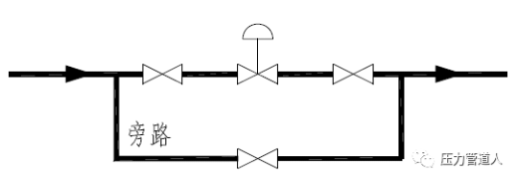
当调节阀检修停用时，由旁路作调节流量之用。
但有下列情况的调节阀，可不设旁路：
(1)为减少危险性介质泄漏的地方，如氢气、酚或氢氟酸管线等。
(2)调节阀发生故障或检修时，不致影响安全和操作的情况。
(3)在浆液状介质的管道内很难引入冲洗液， 或在流体不是连续流动的管道内可能会产生沉积物的情况。
(4)DN≥80带手轮的调节阀。
(5)驱动备用泵的汽轮机蒸汽管线上的调节阀。
3.2 旁路阀型式的选用和直径的确定
3.2.1 旁路阀型式的选用
鉴于旁路阀有调节流量的作用，故一般选用截止阀，当旁路阀DN>200mm，时可选用闸阀。
3.2.2 旁路阀与切断阀直径的确定
旁路阀直径的大小，一般都与工艺管道直径相同；当工艺管道直径较大，调节阀口径又小于工艺管
道直径很多时，为了节约投资及手动操作时调节方便，旁路阀的阀径可以适当选小些，如果工艺流程无
特殊要求者，其具体规格可按下表选用；
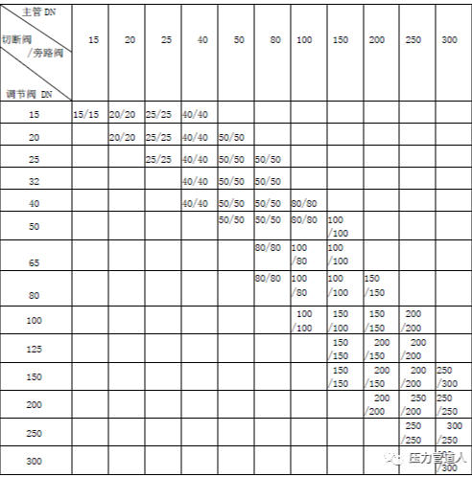
3.3 调节阀、切断阀、旁路阀配制的一般要求
调节阀、切断阀、旁路阀的配制，应视工艺要求、配管位置及各阀门的外形尺寸有关，因此配制有多种方式，除了考虑旁路阀的操作，特别要注意避免应力过多的集中在调节阀的阀体上，这样有利于调节阀的拆卸检修和延长调节阀的使用寿命。为此要做到以下两个方面：
(1)为避免调节阀鼓膜受热及便于就地取下膜头，膜头与旁路管外壁净距应不小于300mm。
(2)为避免旁路阀泄漏介质落在调节阀上和便于就地拆卸膜头，安装时调节阀与旁路阀应错开布置。

4 常开、常闭切断阀设置的统一规定

4.1 编制说明
阀门是管系的重要组成部分，用于启闭、节流和保证管系及设备安全运行等。
在化工生产操作中，根据工艺要求，阀门或用于切断或用于调节流量。有的在切断时必须关得很严，一点也不许泄漏。有的则只能在停车或检修、及在特殊情况下才能关闭。参考有关资料及已完成设计中的体会，现对阀门在工艺操作中的常开、常闭情况做如下规定。

4.2 规定
4.2.1 常开阀
(1) 安全阀：对于单独排入大气的安全阀，应在它的入口处装一个铅封、保持经常开启的切断阀。对于排入密封系统或用集合管排入大气的安全阀，则应在它的入口和出口各装一个铅封、保持经常开启的切断阀。如图1。
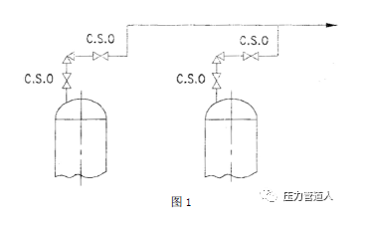
(2) 在化工生产中，蒸汽管道与工艺管系的联接，在联接处要设止回阀或双阀，以防止工艺物料倒入蒸汽管；在双阀问设检查阀。正常运转时切断阀的常开、常闭见如图2。
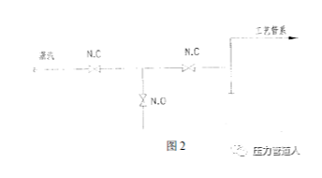
(3) 泵的管线
a、泵的保护管线上阀门(暖泵线、小流量线、防凝线)。常开切断阀示意图见图3。
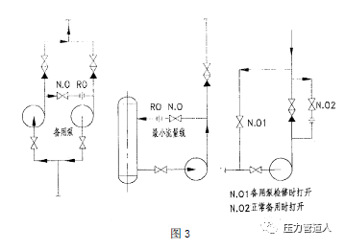
b、热备用自启动泵的进、出口切断阀为常开。
c、补液泵的进、出口切断阀为常开(当补液泵为常开，溶液流量有仪表自动调节)。
(4) 仪表自动调节阀、流量计、减压阀等前后切断阀为常开。
(5) 压力表和压力容器之间，应装设切断阀。切断阀为常开。
(6) 压缩可燃易爆的氢气、石油气、天然气的压缩机，在开停工时要用惰性气体或氮气置换，因此应有氮气或惰性气体置换管线，置换气管线入口的切断阀和排空管出口的切断阀在正常操作时为常闭，而且应是不允许有任何泄漏。示意图见图4。
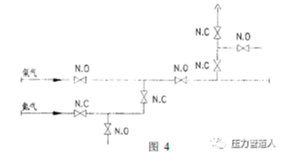
(7) 消防水系统：为了使消防水管内的压力维持在5．6X10PaG范围内，可用工厂生产水或工厂循环水对消防水系统进行加压。由生产用水或循环水干管引出一个接往消防水管的支管，并在支管上设切断阀和止回阀。切断阀为常开，以维持消防水管内的压力。
(8) 换热譬如与压力容器相连，换热管线上的切断阀只有在维修时才关闭。 如泵出口阀门关闭时的压力有可能超过换热器设计压力的110％，管线上设有安全阀时，管线上的切断阀必须铅封，保持在开启状态。
(9) 火炬系统：当火炬系统中安全阀出口的排放管必须低于火炬总管时，排放管应在靠近安全阀出口处设排液阀。人工操作的排液阀必须设在便于操作的地面或平台上。如“盲肠”位于妨碍通过梯子和平台去操作排液阀的地点，则应设置两个阀。一个靠近“盲肠”处，这个阀是常开的，另一个阀装在排液漏斗处，是一个操作阀。
(10) 取样阀的设置，一般为双阀或三阀。紧靠工艺主管或设备的切断阀，在正常情况下为常开，只有在取样系统出现故障时才作为切断用。
(11) 为了增加仪表压缩空气系统的可靠性，现代工厂设计中常对杂用压缩空气和仪表压缩空气一样进行干燥处理，但分配系统是分开的。这样仪表压缩空气系统发生故障时，可以用杂用压缩空气替代仪表压缩空气。分配管系中切断阀的常开、常闭见图5。
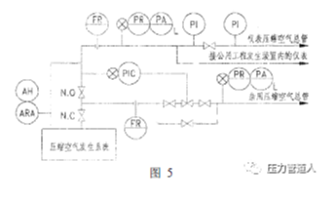

4.2.2 常闭阀
(1) 排放阀，管路最高点应设放气阀；最低点应设排净阀；在停车后可能积聚液体的部位也应设排净阀；泵出口管垂直向上时，在止回阀上方设放净阀；设备底部放净阀……。所有的放气(空)阀，一般只有在开、停车及特殊情况下需排放时才开启。
(2) 旁路阀：旁路阀是在自动调节阀停用时，手动操作以进行流量调节用的。一般设置在自动调节回路，减压阀阀组等。在自动调节阀正常运行时，旁路阀应关闭。
(3) 加热炉灭火蒸汽管线上灭火蒸汽阀仅在紧急事故时才开。正常时关闭。
(4) 对液化石油气、芳烃等管道的吹扫，吹扫接管采用双阀，只在开停工需吹扫时才打开，为常闭阀。
所以在化工厂各个操作系统中，切断阀常开和常闭在生产操作时很重要，它直接影响到安全生产，工人的人身安全。在系统中，阀门的常开和常闭常常是共存的，所以只能对系统中的小单元里面规定哪些是常开的，而有些却必须常闭，因而在“1、常开”中有常闭的出现，在“1、常开”中出现的常闭阀，在“2、常闭”阀中就不再规定。
在阀门的常开和常闭中，锁和铅封是经常用到的。对平时不需启闭，只在开停车或事故处理时才使用的阀门，为了避免误操作，平时要用锁锁住或加铅封封住。一般按计划控制的开、停车用阀门，要用锁锁住；而事故处理时使用的阀则应采用铅封封住，以免因找钥匙而耽误事故处理的时机。
化工操作单元复杂、多变。以上的各条规定是不能把所有的情况都给予罗列，难免有遗漏。我们在工艺流程中切断阀的常开和常闭要综合考虑系统的要求和操作中可能遇到的情况。
图中符号说明：
N.0 常开
N.C 常闭
C.S.O 铅封开
RO 限流孔板

5 调节阀气开气闭选用统一规定

5.1 概述
在化工生产中，为了保证产品的质量和数量，应使工艺过程在一定条件(如：温度、压力、流量等)的控制下进行。因此，我们必须对生产过程进行适当的调节，以使各种参数每时每刻都保持在工艺所要求的规定数值上。
对工艺过程的调节，有手动(或叫“人工”)调节和自动调节(或叫“自动控制”)两种。
所谓“自动调节”，就是一种被称为“自动调节器”的装置，来代替人去完成上述调节工作。这时，温度时(热电偶)或流量计测量得到的信号，除送到二次仪表进行显示外，同时还送入调节器。在调节器内，测量结果自动地和工艺所要求的给定值进行比较，调节器再根据侧量值和给定值的差(叫偏差信号)发出控制信号(如气信号或电信号)，并送到调节阀上，使阀门作相应的变化(开大或关小)，以完成上述调节工作。

5.2 气开气关的定义(即自控专业用语与空气气源的关系)。
对气开气关的定义，工艺专业和自控专业是一致的。气开就是接通气源开，气关就是接通气源关。如图1及图2。
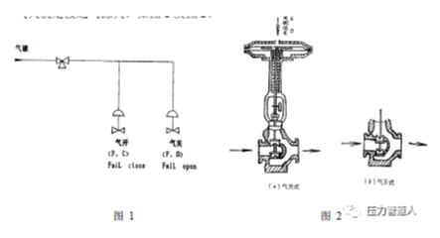
在(a)图中当信号压力增加时，阀杆带着阀芯下移，是关小阀门开度的，就叫气关式薄膜调节阀。如果把阀芯的位置倒装，如图(b)所示，则信号压力增压，阀杆带着阀芯下移时，就开大阀门开度；这时叫气开式薄膜调节阀。

5.3 化工生产中的安全联锁保护系统
安全保护系统一般为气动自保系统。气动自保系统的启动，即自动发出气潭中断信号(与气原故障同)。
在化工生产过程中，联锁装置是自动监视并实现自动操作的一种重要措施。当某垫工艺参数或运动状态发生异常情况时，以灯光和音响引起操作人员的注意或使生产过程自动处于安全状态，这是确保产品质量及设备和人身安全所必须的。
安全联锁系统的执行一般分两步，第一步是声光报警，如能及时处理，则异常情况消除。当某些工艺参数或动动状态发生异常而又没能及时处理，如进一步恶化，将可能造成更大的事故。这时就要执行第二步：自动启动安全保护系统。除了工艺参数或运动状态超出正常范围启动安全保护系统外，突发性的意外事故发生时也应启动安全保护系统。

5.4 调节阀气开、气关的选择
气动调节阀有气开(有信号压力时阀开)和气关(有信号压力时阀关)两种。调节阀的气开和气关主要根据工艺装置的安全要求决定。一般原则是在调节阀气源中断时，应切断进入装置和设备的原料、热源，停止向装置外输出产品的情况下，采用气开调节阀。对于塔和容器的液位抽出调节阀也应选用气开调节阀。塔和容器压力的调节阀如装在驰放端，则应选用气关调节阀，塔的回流调节阀应选用气关调节阀。
以上仅是一般原则，在设计时还应根据装置全部情况予以考虑，以使所有的调节阀在装置气源中断时动作即保证安全又协调。
对于一些特殊情况也可以考虑在气源中断时使调节阀保持原位。例如在高压作业中，不希望使高压介质突然的切断或全部放空，在这种情况下调节阀应保持原位。
下面举几个实例：
1、反应器一再生器差压控制
反应器与再生器的差压是反应一再生系统内催化剂的正常流化和安全生产的重要参数。在正常情况下，应使再生器压力等于或稍低于反应器压力。如果再生器压力高于反应器压力，就有可能使空气进入反应器而发生爆炸。因此；除了装在再生器顶部很灵敏的双滑阀来控制两器的压差外，还应装一套自动保护系统。如图1：
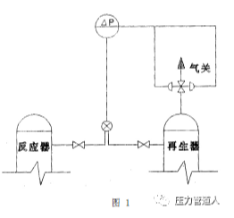
再生器顶部调节阀应选气关式的。事故时，调节阀气源中断，再生器顶部放空阀自动打开。
2、可燃气体压缩机超压紧急放火炬自保系统。
当压缩机入口气体压力超过安全范围，或发生突发性事故，气源中断，放火炬系统的控制阀自动打开。此阀门必须造气关式的。
3、聚合釜的自动调节
有不少聚合釜反应是需要在一定温度下进行的，如果进料温度太低，那么在开车时需要外温加热，而在正常进行时，遇到温度偏低时需要加热，温度偏离时需要冷却。为此，可能有必要同时联接拎热两种载热体。见图2：
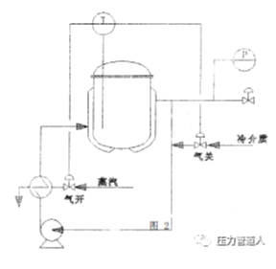
这时，加热介质管线上的调节阀为气开式的，冷却介质管线上的调节阀为气关式的。事故时，热介质切断，冷介质打开。
4、关于锅炉供水调节阀气开、气闭型的选用。
关于供水调节阀气开、气闭型的选用问题，一般讲还是从安全角度考虑的。如果高压蒸汽是供给蒸汽透平压缩机等重要负荷，那么为保护这些设备以选择气开阀为宜。如果蒸汽负荷作为加热及工艺物料用，为在气源发生故障的情况下保护锅炉以采用气关式为宜。

6 双阀设置的规定

6.1 双阀的作用
在石油、化工生产中，所处理的工艺介质为易燃易爆有毒的生产装置，高压生产装置，某些间歇生产装置，在一定的生产条件下设置双阀，以确保生产能够安全、连续、稳定的运行。

6.2 双阀的设置
6.2.1 处理烃类、有毒气体及有害化学药剂的设备，其操作压力或温度超过表1—1，所列数值时，与该设备连接的管线应用双阀。
表1—1 应用双阀的温度、压力条件
介 质 名 称 | 温 度 ℃ | 压力MPa(G)
重烃类(灯油、润滑油、沥青) | 204 | 2.11
蒸汽压低于1.05X105PaG闪点低于37，8℃的烃类(粗汽油) | 177 | 1.93
蒸汽压高于1.05X105PaG，低于4.57X106 PaG的烃类  (丁烷，轻质粗汽油等) | 149 | 1.76
雷特蒸汽压高于4.57X105PaG的烃类(丙烷等) | 121 | 1.76
氢气、液化石油气 | －
任何可燃气体 | 121 | 2.46
有毒气体及有害化学药剂(酸、碱等) | － | 0.352
6.2.2 在装置运行中需要切断清扫或检修的设备要设双阀。直径大于250mm的钢阀及直径大于150mm的合金钢由于价格较高，应作特殊考虑。
在工厂中，整个装置或单元可以通过旁通管而停工，除预计需要经常清扫或检修的设备外，其他设备不需安装双阀。
当使用单阀把设备从操作中隔开时，应在阀与设备之间设一放净阀。当使用双阀时，在两阀之间装一检查阀。(DBD，Double block Plus Drain)。
6.2.3 所有的主要泵，如进料泵、回流泵、加热炉进料泵及塔底抽出泵等，具备上述使用条件时应安装双阀。对侧线泵、中间冷却泵等非主要泵，不论温度，压力的高低都不设双阀。
6.2.4 经验证明，由于有盐沉积、严重结垢、腐蚀及其它原因可能发生故障的换热器，在符合上述条件时，可使用双阀。
6.2.5 调节阀的旁通，不用双阀。 只有估计有严重腐蚀或结垢或由于其它原因可能发生故障或需长时间用旁通阀进行手动调节时，才可用双阀(串联安装)。
6.2.6 氢气管线上所有的切断，包括压力表阀门及取样阀都应采用双阀。
6.2.7 液态丁烷和更轻的烃类，其取样和放净都要采用双阀。
6.2.8 液氯贮槽上所有管线应采用双阀。
6.2.9 在某些间断的化工生产中，当反应进行时如果再漏进某种介质，有可能引起爆炸、着火或严重的质量事故，则应在该介质的管路上设置双阀，并在两阀间的连接管上设放空阀，如图1—1所示。在生产中阀1均关闭，阀2打开。当上一次生产完毕，准备下一次生产进料时，关闭阀2打开阀1。
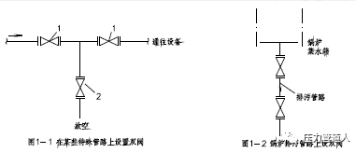
6.2.10 在工业锅炉(蒸发量≥1t/h，或工作压力≥0.7MPa)的排污管上一般应设置双阀，如图1—2所示。锅炉采用间断排污时，每叫、时开关3～4次，阀门在压力温度的作用下启闭频繁，容易泄漏，而该阀泄漏严重时会造成锅炉停车，因此设置双阀以保证锅炉能长期正常运行。
6.2.11 在高压管道设计中，必须设置阀门时，无论其管径大小，一般均需设置双阀，以防止介质泄漏；双阀的安装宜紧密相连，以减少管件又便于操作。如系角式阀，其手轮方向和标高应符合操作与检修的要求。角式阀或底进侧出或侧进底出，应注意安装方向。其安装方法如图1－3所示。但应注意，高压系统内部的旁路阀设单阀。
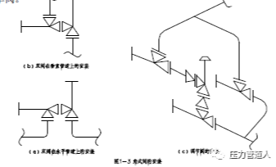
6.2.12 工艺系统管线同公用工程管道相连接需设置双阀，并在两阀间加一排净阀。
6.2.13 取样阀开关比较频繁，容易损坏，因此取样管上一般装设两个阀。一个做为切断阀，一个用于取样。
6.2.14 大直径的管道(如原油管道)不易吹扫干净，应加低点排液管，并加双阀或单阀后加盲板。
6.2.15 塔和容器的排液管，作为正常操作用时，应加双阀。
6.2.16 危险性物料放净时，要设双阀。

